Отчет 8: Docker basics

Создать образ и запустить контейнер:

- внутри которого будет работать веб-сервер Nginx,

- отдающий статическую html страницу с приветствием с порта,

- для доступа снаружи к nginx по сети пробросить в контейнер порт 54321

- команду запуска контейнера оформить шелл-скриптом

Устанавливаем Docker



Проверка, что Docker установлен и работает

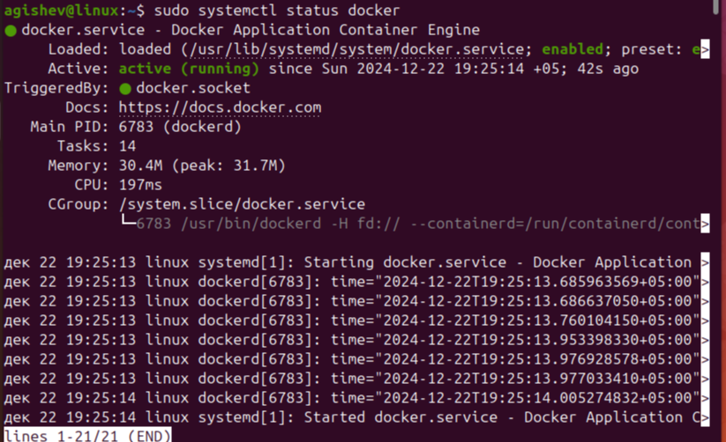

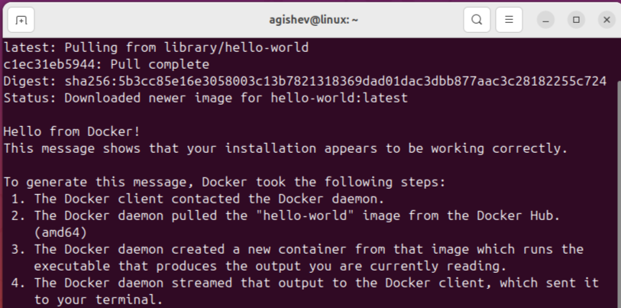

Создаем структуру каталога

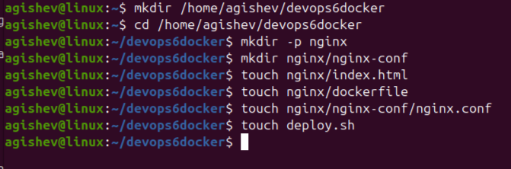

Готовим индексную страницу

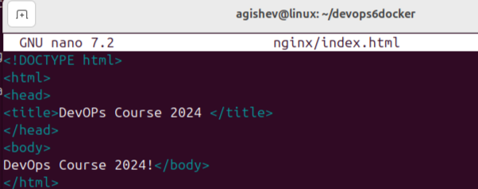

Конфиг nginx

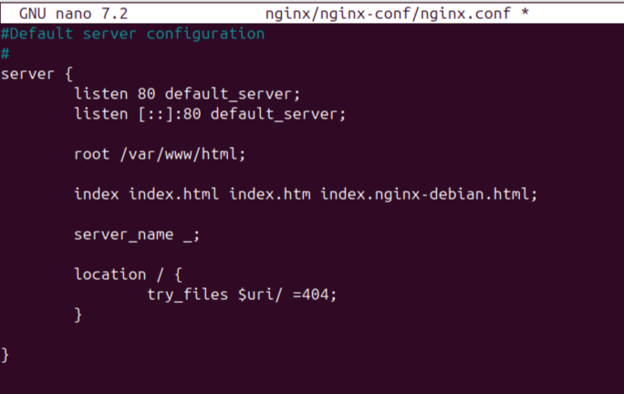

Готовим докерфайл

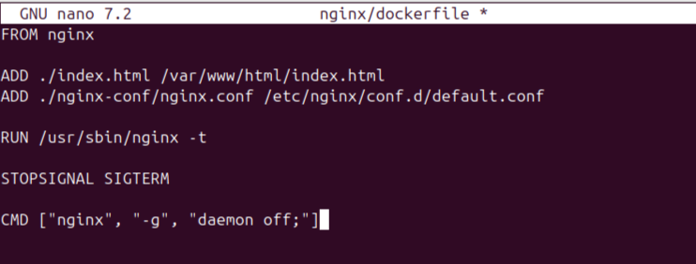

Готовим скрипт запуска

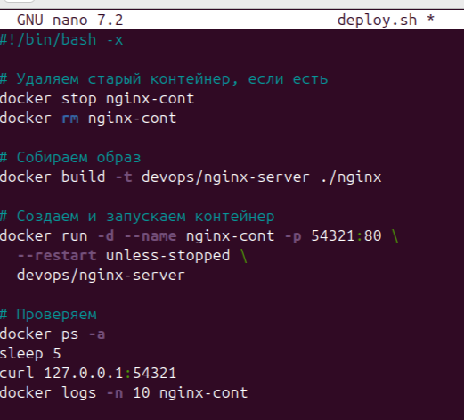

Проверка

